**МІНІСТЕРСТВО ОСВІТИ І НАУКИ УКРАЇНИ**

**ХАРКІВСЬКИЙ КОМП′ЮТЕРНО-ТЕХНОЛОГІЧНИЙ**

**КОЛЕДЖ НТУ «ХПІ»**

**ЗВІТ**

**ПРО ВИКОНАННЯ**

**ПРАКТИЧНОЇ РОБОТИ №2**

з дисципліни

«Теорія масового обслуговування»

Варіант №4

Виконав Перевірив

Студент гр. ОПК-414 викладач

Гафоров К. Фісенко Д.В.

Харків 2018

ПРАКТИЧНА РОБОТА №3

**«Загальні відомості о системі GPSS World. Складові системи. Моделювання в інтерактивному режимі»**

**1 Тема роботи:**  Складові системи GPSS World. Моделювання в інтерактивному режимі

**2 Мета роботи:** Вивчити основні складові частини системи GPSS World. Ознайомитися з можливостями моделювання в інтерактивному режимі на прикладі імітаційної моделі роботи майстерні. Знайти шукані параметри функціонування системи.

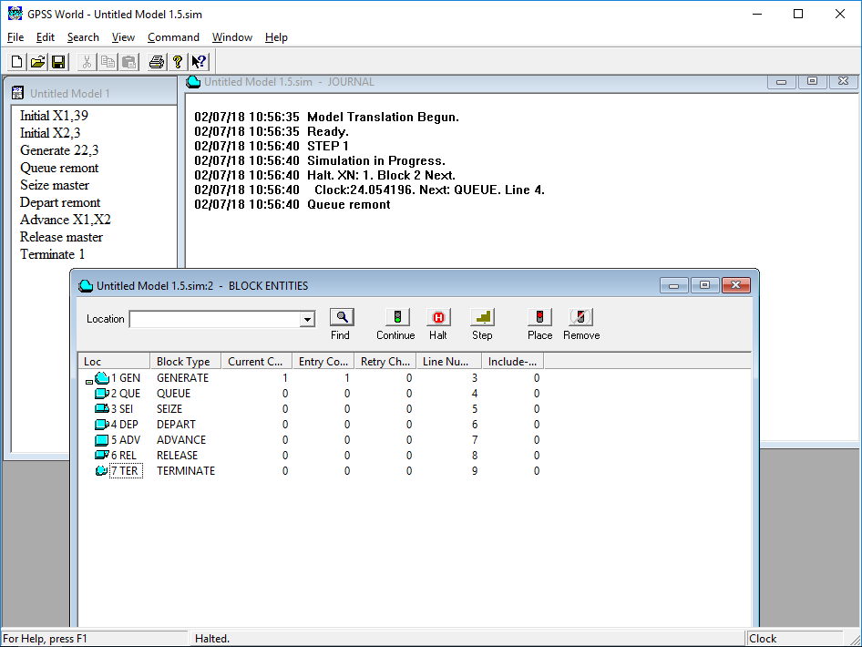

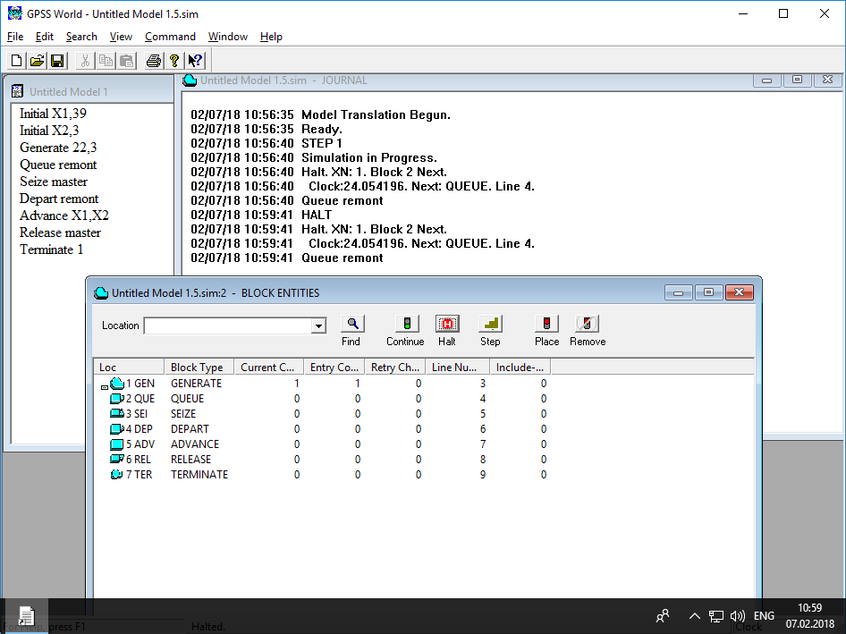

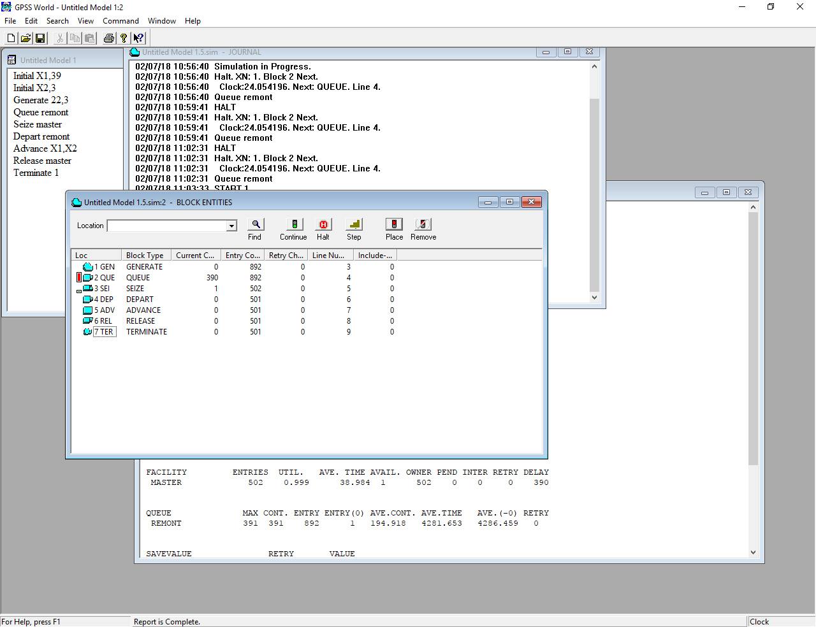

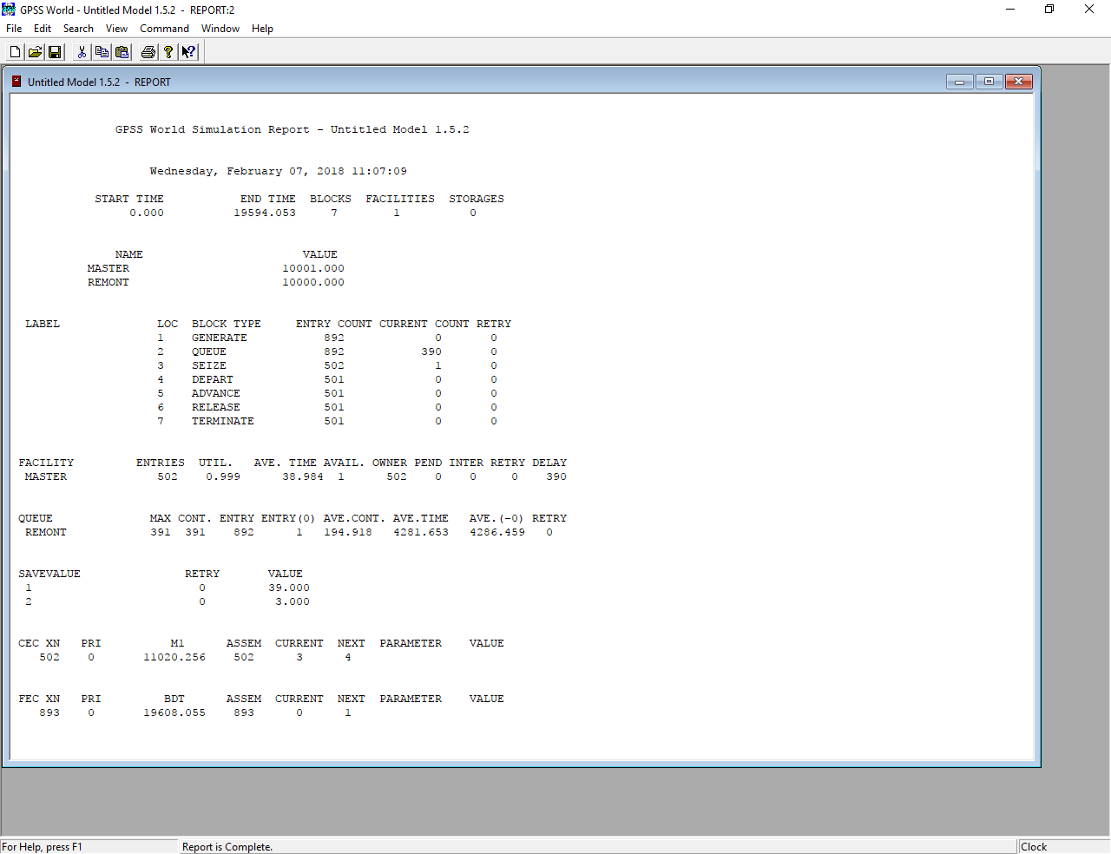

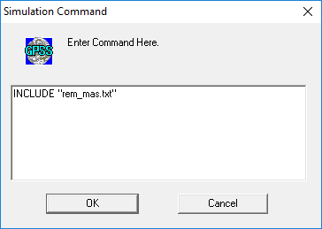

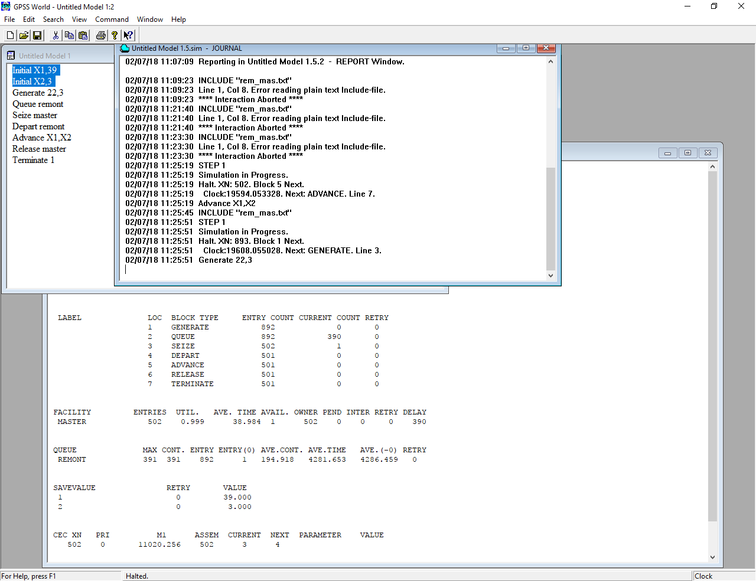

**Питання до захисту :**

**Для чого потрібно проводити покрокове моделювання?**

Відповідь:________________________________________

_________________________________________________

**Для чого використовується оператор Depart?**

Відповідь:________________________________________

_________________________________________________

**Визначити наступні параметри моделі: коефіцієнт завантаження касира, середній час обслуговування на касі?**

Відповідь:________________________________________

_________________________________________________

**Чому дорівнюють характеристики черги: середній час очікування в черзі до продавця та середня довжина черги ?**

Відповідь:________________________________________

_________________________________________________